Stiebel Eltron bietet Garantieverlängerung für Premium-Durchlauferhitzer

Fünf Jahre Garantie bei Registrierung
Stiebel Eltron bietet ab sofort eine Verlängerung des Garantiezeitraums der Komfort-Durchlauferhitzer DHE und DHE Connect auf insgesamt fünf Jahre an. Dafür reicht es, wenn Endkunden ihr Produkt unkompliziert online registrieren.

„Wir sind von der Qualität und Langlebigkeit unserer Produkte überzeugt – deswegen erhöhen wir die Garantiezeit auf unsere Premium-Durchlauferhitzer DHE und DHE Connect auf fünf Jahre“, sagt Burkhard Max, Geschäftsführer der deutschen Vertriebsgesellschaft von Stiebel Eltron. Damit die Garantieverlängerung wirksam wird, ist eine Geräteregistrierung notwendig. „Das Verfahren kennen Endkunden schon aus vielen Bereichen, ist online möglich und dadurch schnell und unkompliziert“, sagt Max. Auf den Durchlauferhitzern befindet sich ein Sticker mit QR-Code – dieser führt auf die Internetseite www.stiebel-eltron.de/garantievorteil, wo die Registrierung mit Eingabe der Gerätedaten möglich ist.

„Der DHE ist das absolute Top-Produkt unter den Stiebel Eltron-Durchlauferhitzern“, sagt Max. Das Gerät ist vollelektronisch geregelt und garantiert jederzeit eine gradgenaue Warmwassertemperatur – unabhängig von der Anzahl der Zapfstellen, Druckschwankungen im Leitungsnetz oder der Einlauftemperatur. Das Multifunktionsdisplay macht die Bedienung besonders einfach. Die Connect-Variante ist WLAN-fähig und somit auch per App bedienbar.
Über STIEBEL ELTRON
Stiebel Eltron, gegründet 1924, gehört mit einem Jahresumsatz von 941 Millionen Euro (2024) zu den führenden Unternehmen auf dem Markt der Erneuerbaren Energien, Wärme- und Haustechnik.
Als innovationsgetriebenes Familienunternehmen verfolgt Stiebel Eltron bei der Produktion und Entwicklung von Produkten eine klare Linie - für eine umweltschonende, effiziente und komfortable Haustechnik. Mit rund 5.000 Mitarbeitern weltweit setzt das Unternehmen von der Produktentwicklung bis zur Fertigung konsequent auf eigenes Know-how. Das Resultat sind effiziente und innovative Lösungen für Warmwasser, Wärme, Lüftung und Kühlung. Stiebel Eltron produziert am Hauptstandort im niedersächsischen Holzminden, in Höxter (NRW), in Hameln (NDS), in Freudenberg (NRW) und in Eschwege (Hessen) sowie an fünf weiteren Standorten im Ausland (Arvika/Schweden, Tianjin/China, Ayutthaya/Thailand, Poprad/Slowakei, West Hatfield, Massachusetts/USA).

Bild 1:
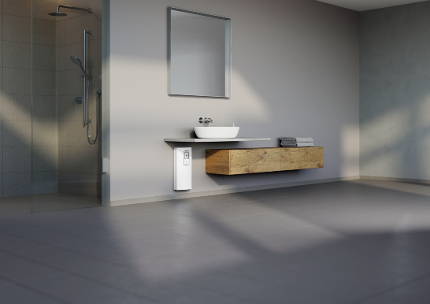 |  | Bildunterschrift: Die Durchlauferhitzer DHE und DHE Connect liefern zuverlässig und effizient gradgenaues Warmwasser – dieses Qualitätsversprechen untermauert Stiebel Eltron jetzt mit einer Garantieverlängerung.

Bild 2:
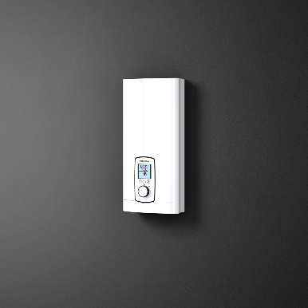 |  | Bildunterschrift: Die Durchlauferhitzer DHE und DHE Connect von Stiebel Eltron versorgen problemlos und ohne Temperaturschwankungen mehrere Zapfstellen.

